**Android Studio - LogCat**

1. Download Android Studio <https://developer.android.com/studio/index.html>
2. Install and Run it
3. Create an empty project, specify correct version of Android

**Setting up a phone – Enter Developer Mode and Enable USB debugging**

1. Menu -> Settings -> Tap the Build number field **seven** times to enable Developer Options -> Go to Settings -> Developer Options -> USB Debugging -> Tap the USB Debugging checkbox
2. Settings > Developer options > Show taps
3. Connect phone to the computer

**Android Studio**

1. View > Tool Windows > Logcat

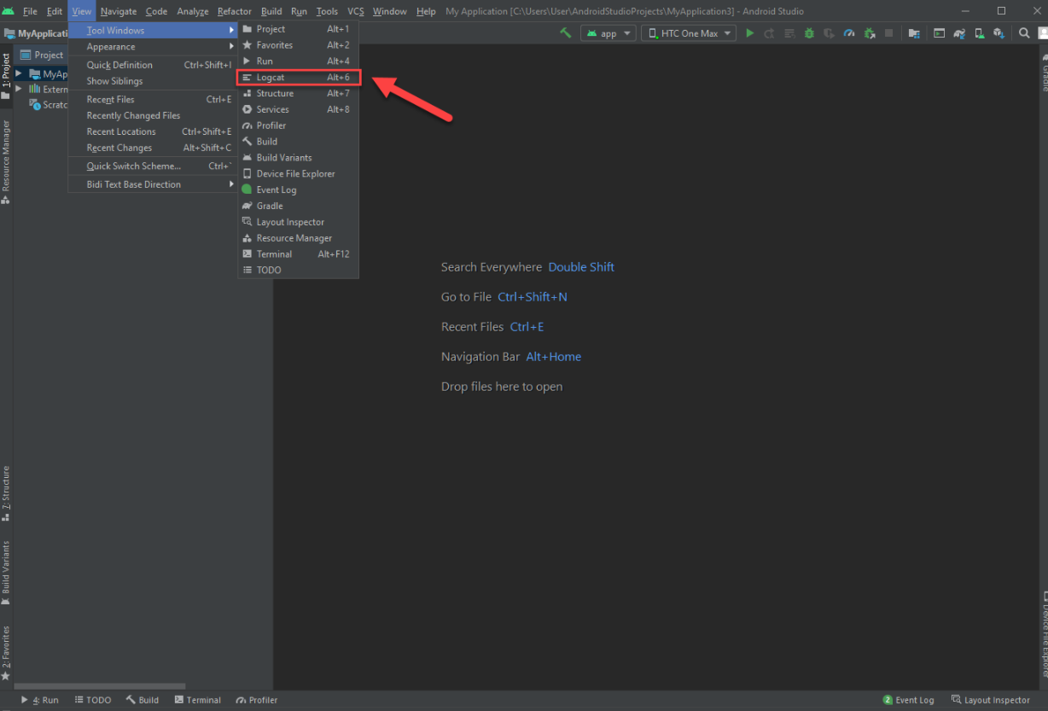

1. Выбираем необходимое нам приложение из списка запущенных

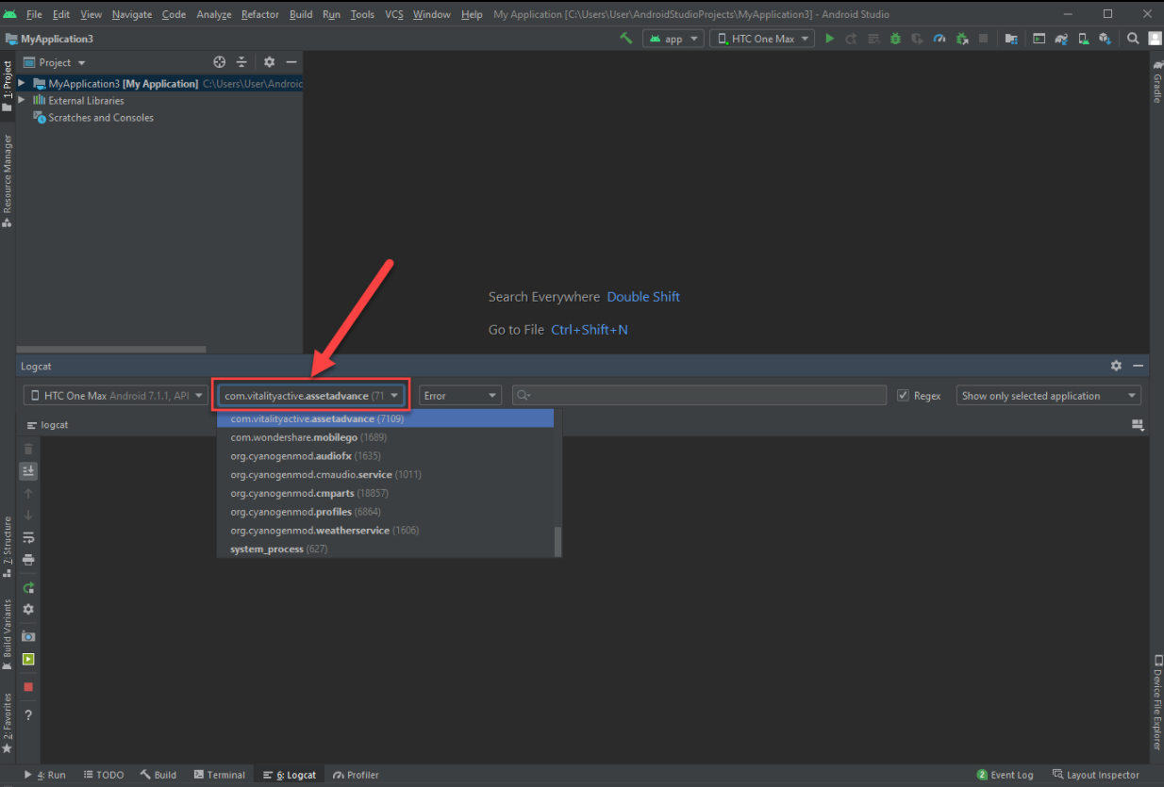

1. Выбираем необходимую опцию в выпадающем списке

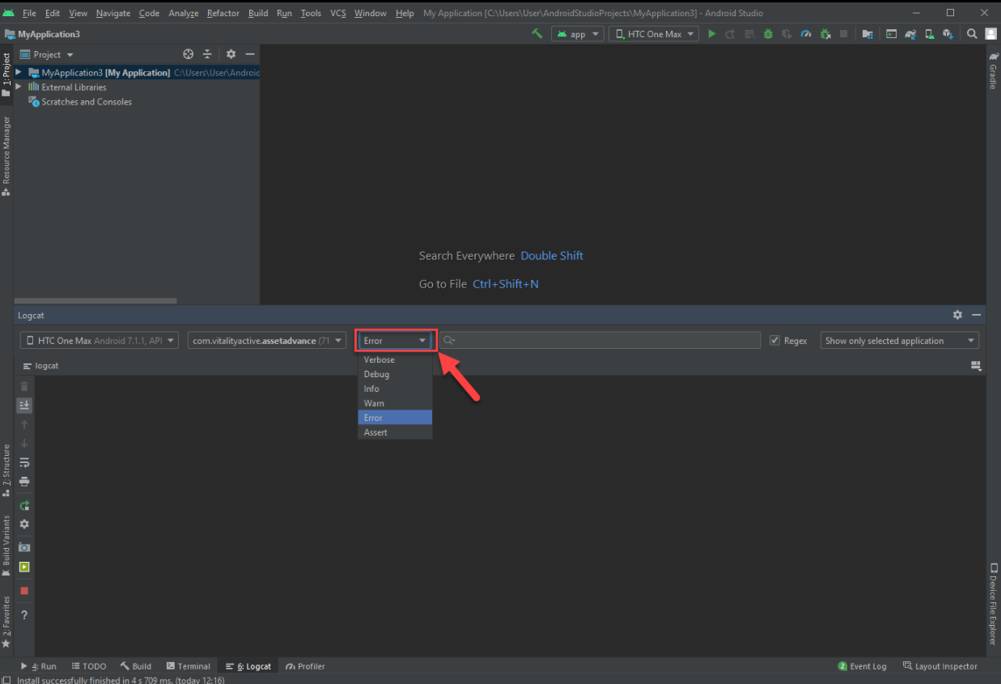

1. Воспроизводим ошибку на устройстве (чтобы не засорять логи рекомендуется изымать USB-кабель по окончании воспроизведения ошибки). Выделяем логи и копируем их. Создаем текстовый документ,  вставляем в него наши логи и сохраняем

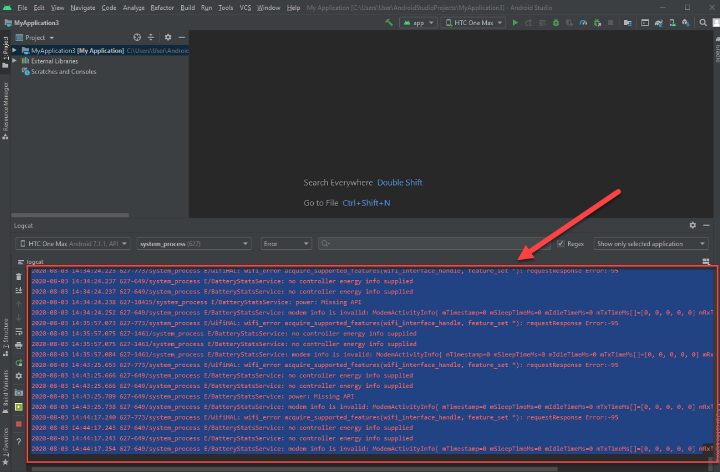

**Cнимок экрана Android устройства при помощи Android Studio.**

1. Нажимаем кнопку  **«Screen Capture»** в окне Logcat.

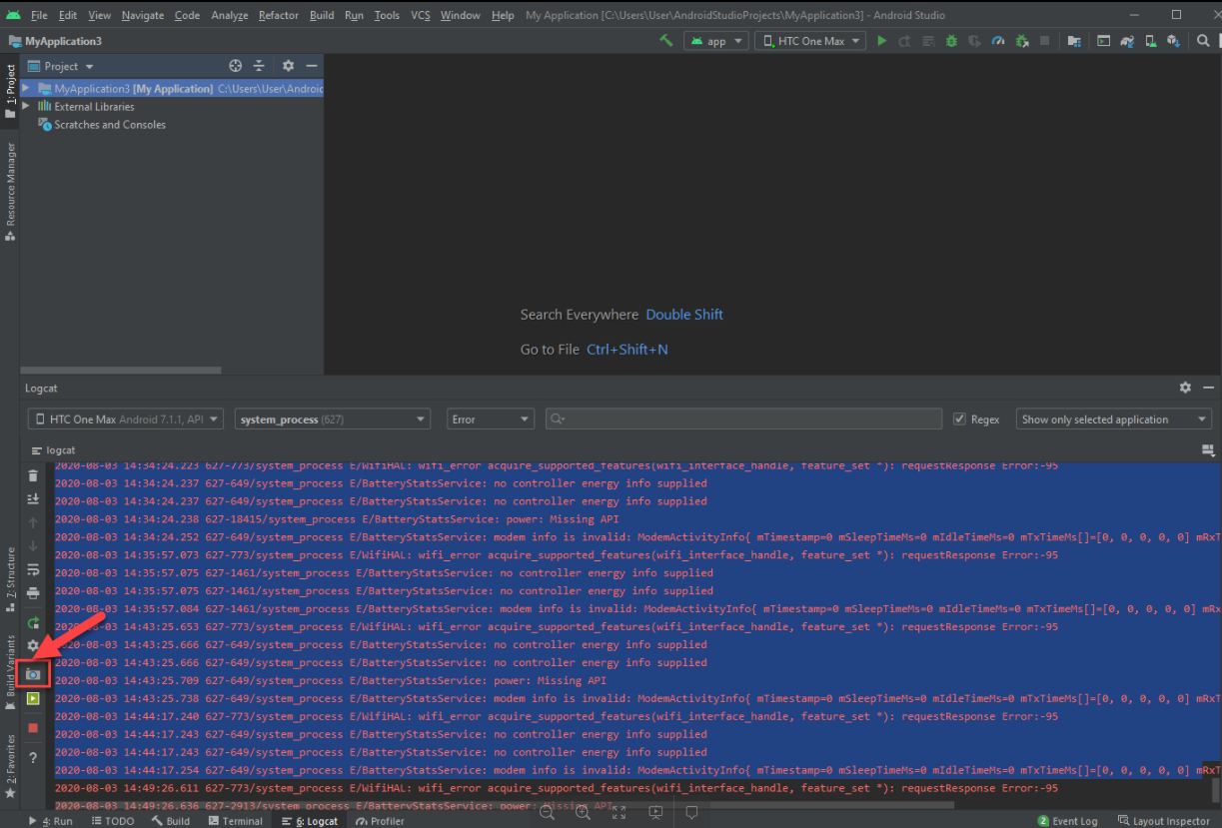

**Запись видео с экрана Android устройства при помощи Android Studio.**

1. Нажимаем кнопку  **«Screen Record»** в окне Logcat.

